**Μεταφορικό Ισοδύναμο/ Μοναδικός Αριθμός Νησιώτη**

**(Μ.Α.Ν.)**

Ο Μοναδικός Αριθμός Νησιώτη (Μ.Α.Ν.) είναι απαραίτητο να εισάγεται με την μορφή **SSR FOID** **κατά** τη δημιουργία της κράτησης και **πριν** την έκδοση του

εισιτηρίου. Δεν υπάρχει δυνατότητα προσθήκης ή αλλαγής λανθασμένα προστιθέμενων στοιχείων M.A.N. σε κρατήσεις με εισιτήρια.

Όσον αφορά την διαδικασία, ο M.A.N. εισάγεται στο PNR ως SSR FOID και στο πεδίο Text πληκτρολογείτε το ID και στη συνέχεια τον αριθμό.

* O M.A.N. πρέπει να αποτελείται από **ακριβώς** 9 αριθμητικά ψηφία
* Το υπολογισμένο άθροισμα ελέγχου με βάση τα πρώτα 7 ψηφία του ο M.A.N. ισούται με το άθροισμα ελέγχου του M.A.N. (2 τελευταία ψηφία)

Στην περίπτωση που στην κράτηση υπάρχουν περισσότεροι από έναν επιβάτες, επιλέγετε τον επιβάτη στον οποίο αντιστοιχεί ο Μ.Α.Ν. και εισάγετε τον αριθμό 1 στο πεδίο “Number of Services” όπως φαίνεται παρακάτω:

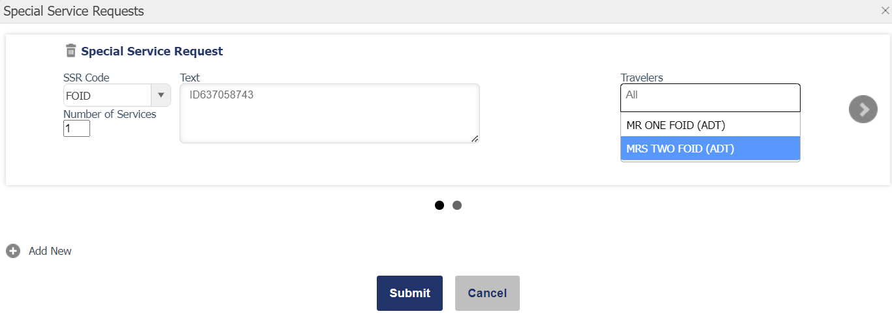

Εάν δεν εισαχθεί ο διψήφιος κωδικός ‘ID’ θα εμφανιστεί το παρακάτω μήνυμα:

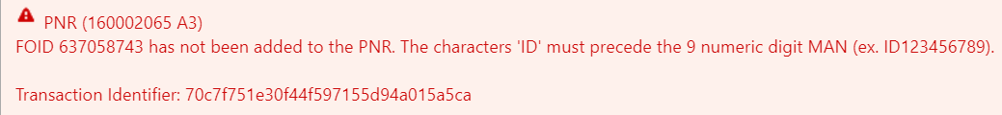

Αντίστοιχα εάν δεν εισαχθεί ο σωστός ΜΑΝ θα εμφανιστεί το παρακάτω μήνυμα:

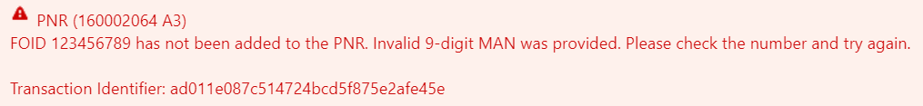

Μόλις πιστοποιηθεί ο Μοναδικός Αριθμός Νησιώτη και έχει εισαχθεί σωστά ο κωδικός ‘ID’ τότε το SSR FOID εμφανίζεται στην κράτηση καθώς και στο πεδίο e-mail confirmation:

**PNR Display**

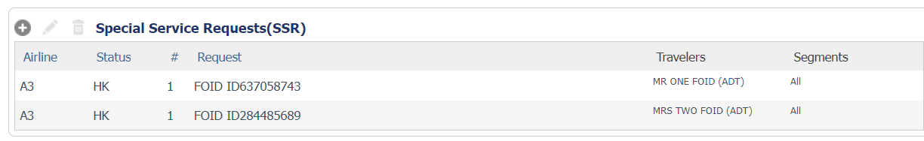

**Email confirmation**

